各类水位传感器的区别

水位传感器可以很好的实现缺水保护功能，或者高液位报警、抵液位提醒等功能。是水箱水位传感器，了解液位水位传感器的功能、优点、缺点、工作中原理等，才能比较好的选择到合适的水位传感器。我们要介绍的是浮球式、光电式、电容式、超声波式四种水位传感器。

浮球水位传感器：
浮球式水位传感器使用磁力运作，当浮球开关被测介质浮动浮子时，浮子带动主体移动，同时浮子另一端的磁体将控制开关动作杆上的磁体。
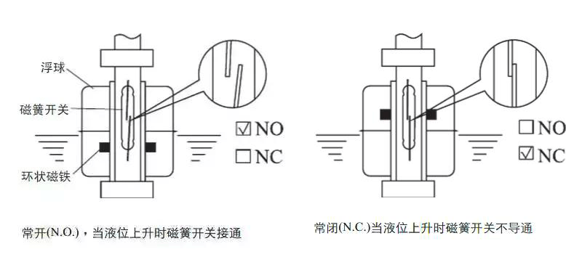
浮球开关的优点是运作简单，价格便宜，但是检测精度差,在±3mm甚至更高。浮球极易卡死，所以不适合使用在黏稠、含杂质的液体中。且工作原理落后，采用机械部件运作，因此可靠性低。

浮球水位传感器只能必须要让浮球处于可上下运作的方向，限制不规则水箱等容器的产品需求。
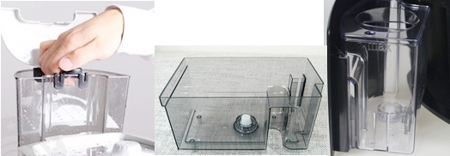

光电式水位传感器：
光电水位传感器内部包含一个近红外发光二极管和一个光敏接收器。发光二极管所发出的光被导入传感器顶部的透镜。当液体浸没光电水位传感器的透镜时，则光折射到液体中，从而使接收器收不到或只能接收到少量光线（图左）。光电水位传感器通过感应这一工况变化，接收器可以驱动内部的电气开关，从而启动外部报警或控制电路。如果没有液体，则发光二极管发出的光直接从透镜反射回接收器（图右）。
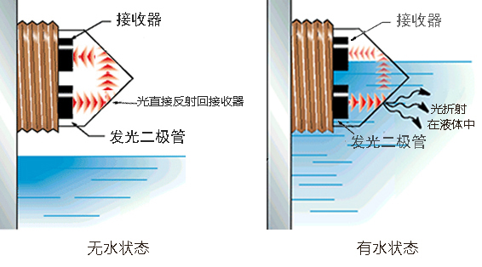
光电式水位传感器的优点是体积小，测量精度高、可靠性高、寿命长，安装工艺简单，更能节约人工成本。可以多方位安装，上置、下置、侧置、斜向安装都可以。
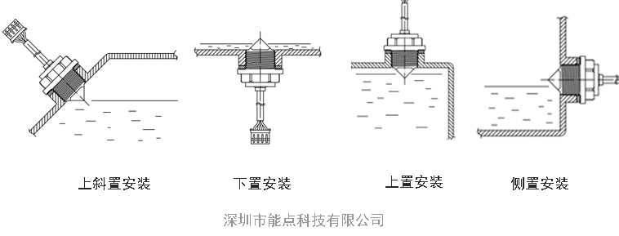
光电式水位传感器在恶劣的环境中也可使用，比如含有杂质、有腐蚀性、高温的液体中都能使用，这是其一大优点具有耐高温、耐高压、耐强腐蚀，化学性质稳定，对被测介质影响小等特征。
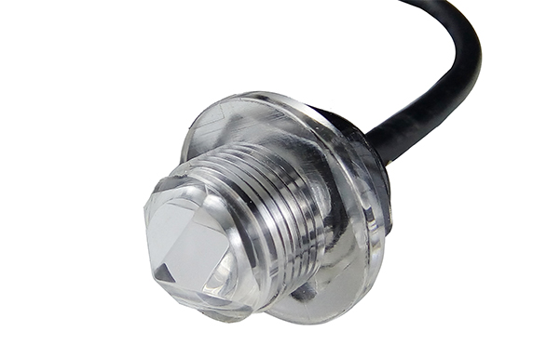
光电式水位传感器缺点是不能使用在阳光直射下使用，需要采用更改安装方式或是添加遮光罩更方式解决。

超声波水位传感器：
在测量中超声波脉冲由传感器（换能器）发出，声波经液体表面反射后被同一传感器接收或超声波接收器，通过压电晶体或磁致伸缩器件转换成电信号，并由声波的发射和接收之间的时间来计算传感器到被测液体表面的距离。
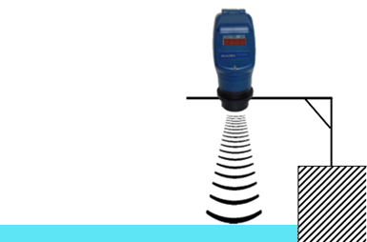
超声波液位计优点是非接触式测量，比较卫生，可以检测腐蚀性很高的液体。安装维护方便、读数简捷；具有安全、精度高、稳定可靠。

超声波液位计缺点：
1.声波下面不宜有障碍物，障碍物会影响超声波发射，造成信号丢失；
2.超声波液位计测试容易有盲区；
3..在实际测量中，温度、粉尘环境会导致测量误差
4.有水雾、易产生大量泡沫性的介质、易挥发性介质的场合不能使用超声波液位计，容易吸收声波或干扰声波发射，而使信号丢失、精度下降

电容式水位传感器：最大的优点是可隔着介质也能检测到液位的变化，因此可检测耐腐蚀等液体，且装液体的容器不用开孔，也比较卫生。体积小，且价格便宜。缺点是对容器壁厚有要求，且不能检测纯金属的容器里的水。

